附件1

2022年贵州省大学生实习“扬帆计划”

学生参与操作指引

1. 活动名称

2022年贵州省大学生实习“扬帆计划”

1. 参与流程

（一）参与入口

通过**“贵州团省委学校部”微信公众号专**栏**【重点活动**】-【**扬帆计划**】进入专属活动页面。

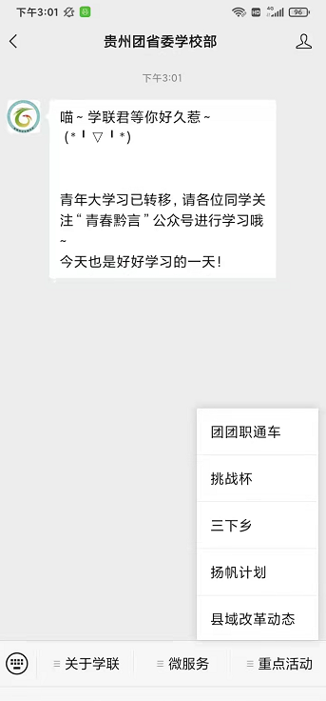 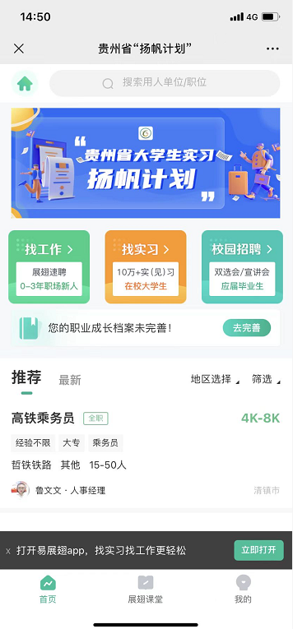

（二）操作流程指引

**1.注册/登录**

进入“扬帆计划”专属页面 ，选择【我的】-【微信授权登录】，按照提示输入手机号码进行注册、建档。

 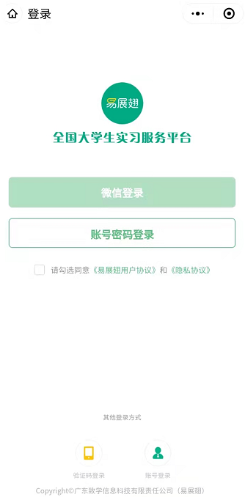

**2.创建职业成长档案和学校挂靠**

完成注册之后按照提醒步骤完成个人信息录入和学校挂靠。在【学校挂靠】步骤，输入学校名称关键字，选择对应的学校和二级院系即可。

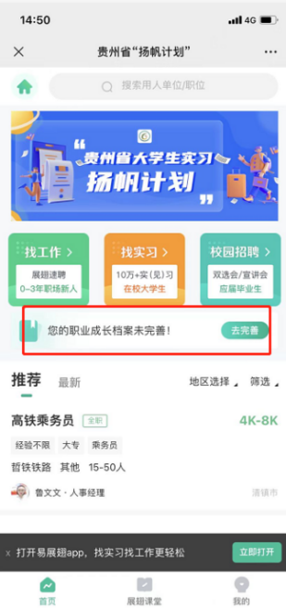 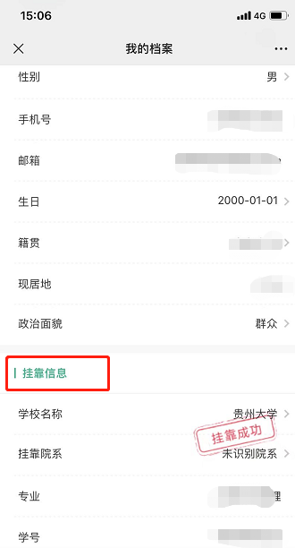

**3.实习职位投递**

个人职业成长档案完成度达80%以上，即可首页【找实习】、【找校招】或【找工作】选择心仪岗位进行投递。若职业成长档案完善度未达到80%，按照系统提醒进行完善即可。可在【我的】页面查看投递进度。

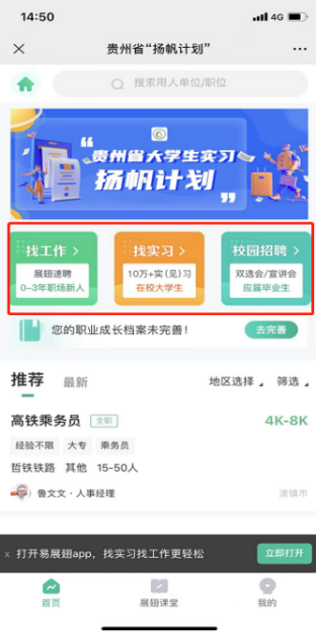 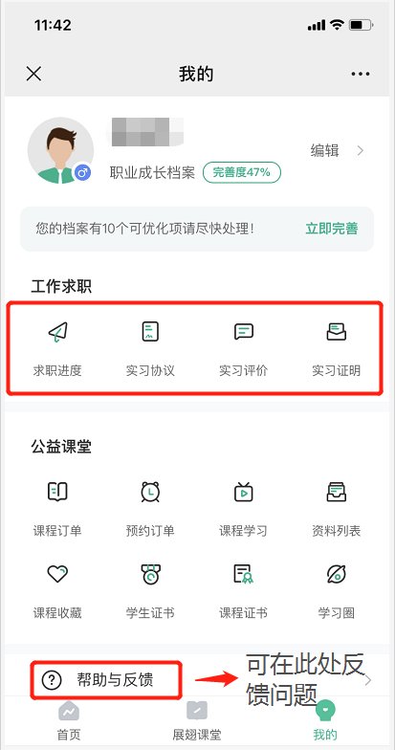

1. **实习评价和实习证明**

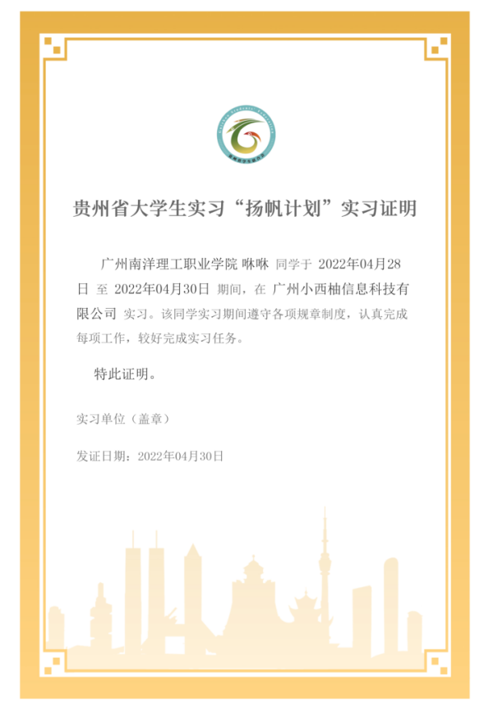经与用人单位沟通确认签订实习协议或录用之后，在实习期结束前7天，用户与实习单位进行双方互相评价之后，即可获得官方认证的实习证明 。若实习单位及时评价，可以联系实习单位或平台客服进行处理。